Рекомендации для родителей.
Тема « Лето» (25.05- 29.05)
воспитатели группы « 11» Рогова Л.С., Скрипова О.З.

Наконец, наступили долгожданные летние каникулы, на улице тепло, солнышко и хочется, чтобы ребенок побольше времени проводил на свежем воздухе. Но как оганизовать его досуг, чем занять ребенка летом на прогулке, чтобы ему было интересно и весело провести время с друзьями? Мы предлагаем подборку самых интересных и веселых подвижных игр для детей на улице летом. Для вашего удобства я разделила все игры на подразделы — игры для детей в детском саду (для дошкольников, деток младшей, средней и старшей группы), для школьников, а также летние игры, в которые могут поиграть подростки.
Жизнь современных детей тесно связана с компьютерными игрушками. Некоторые родители дарят такую технику даже дошкольникам, и нередко, это приводит к тому, что ребёнок не хочет выходить на свежий воздух, чтобы поиграть со своими сверстниками. Ничего хорошего в этом нет – безусловно, малыш развивает логику, скорость реакции и другие важные навыки.
Однако он ограничивает себя в живом общении и движении, столь необходимом для выплеска эмоций и энергии. Посоветуйте своим деткам самые интересные подвижные игры для детей на улице летом на свежем воздухе – это поможет отвлечь их от многочасового времяпровождения перед монитором.
- 1 Для детей важно много двигаться
- 2 Подвижные игры для детей на улице летом
  - 2.1 Море волнуется
  - 2.2 Цепи-цепи
  - 2.3 Вышибалы
  - 2.4 Выше ноги от земли
  - 2.5 Лягушка
  - 2.6 Игры классики
  - 2.7 12 палочек
  - 2.8 Игра Резиночка
  - 2.9 Испорченный телефон
- 3 Летние игры для детей на свежем воздухе в детском саду
  - 3.1 Щука и караси
  - 3.2 Рыбаки и рыбки
  - 3.3 Хитрая лиса
  - 3.4 Кегли
  - 3.5 Застывшие фигуры
  - 3.6 Пятнашки
- 4 Интересные летние игры со скакалкой для детей на улице
- 5 Игры с мячом для детей на улице
  - 5.1 Учимся играть с мячом
  - 5.2 Сачок и мяч
  - 5.3 Угадай, у кого мяч
  - 5.4 Поражение цели
  - 5.5 Дальний отскок
  - 5.6 Съедобное и несъедобное
  - 5.7 Горячая картошка
  - 5.8 Улетающий мяч
  - 5.9 Стой, где стоишь
- 6 Командные игры на улице летом для подростков
  - 6.1 Повторяй за мной
  - 6.2 Как кенгуру
  - 6.3 Марафон с мячом для настольного тенниса
  - 6.4 Летающие тарелки
  - 6.5 Казаки-разбойники
- 7 Интересные летние игры во дворе для детей
  - 7.1 Ворона
  - 7.2 Друзья джамперы
  - 7.3 Кис-брысь-мяу
  - 7.4 Ножик
  - 7.5 Два мяча
  - 7.6 Сюрприз
  - 7.7 Колечко- колечко, выйди на крылечко
  - 7.8 Тише едешь — дальше будешь
  - 7.9 Вы поедете на праздник?
  - 7.10 Повтори!
- 8 Активные дворовые игры для детей летом
  - 8.1 Латки (они же квач и салки)
  - 8.2 Жмурки
  - 8.3 Синие и красные
  - 8.4 Ручеёк
  - 8.5 Бездомный зайчишка
  - 8.6 Больничка
  - 8.7 Петушки
  - 8.8 Колдуны
- 9 Одиночные интересные игры для детей на улице летом
  - 9.1 Классики «Улитка»
  - 9.2 Находим клад
  - 9.3 Теннис и игра с мячом со стеной
- 10 Подвижные игры для детей на свежем воздухе летом

Поделки своими руками:

Радуга из макарон
Ранее мы уже рассказывали вам, как правильно мастерить поделки из макарон, и как можно использовать в творчестве всевозможные крупы. Советуем посмотреть эти материалы, чтобы научиться правильно их красить и приклеивать.
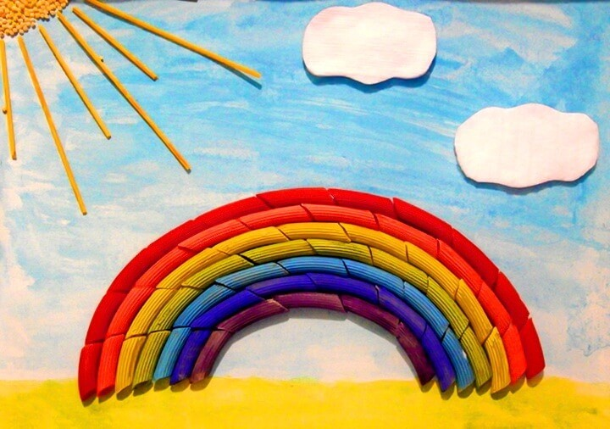
Нам понадобится:
- картон;
- макароны, пшено;
- краски;
- ватные диски;
- клей ПВА.
Для этой аппликации на тему «лето» лучше выбрать максимально плотный картон, так как макароны довольно увесистые. Можно взять крышку от коробки для обуви и отрезать лишнее.
Нарисовать траву и небо можно акварелью, а вот красить макароны лучше гуашью. Пускай ребенок нарисует летнее солнышко в углу поделки. Выложите его пшеном, а лучики можно сделать из спагетти.

Цветная гусеница из бумаги
Яркая летняя поделка в виде гусеницы порадует вашего ребенка. Ее весело мастерить, с ней можно играть, она отлично украшает стол или подоконник. С этим мастер-классом справятся даже дошкольники, если вы им поможете.
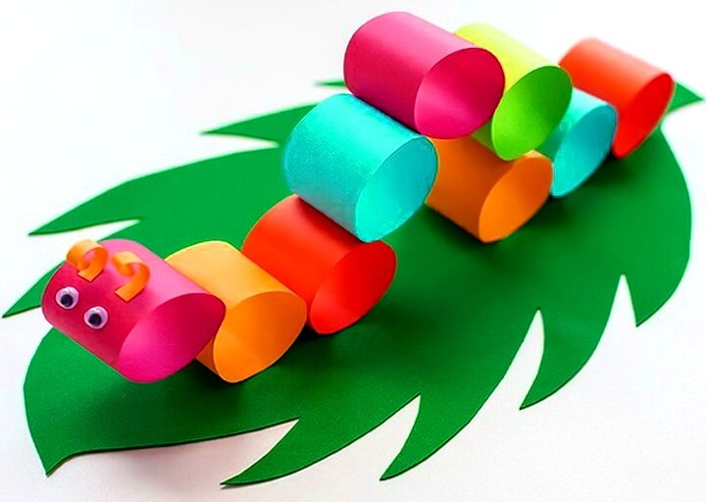
Нам понадобится:
- зеленый картон;
- цветная бумага;
- клей-карандаш;
- искусственные глаза.
Нарисуйте на картоне красивый летний листок, заняв им все пространство формата А4 (в нашей подборке вы можете выбрать отличные трафареты листьев).
Цветную бумагу нужно нарезать на одинаковые полоски. Длину и шурину варьируйте в зависимости от желаемого размера поделки. Скрутите каждую деталь в цилиндр, склейте за край с внутренней стороны. Некоторые из них можно приклеить прямо к листу. Другие склейте только друг с другом.
Если у вас нет искусственных глаз для гусеницы, ребенок может их нарисовать. Усики сделайте из цветной бумаги. Чтобы они закрутились, намотайте полоску на карандаш, прокрутите и отпустите.
Эта летняя поделка из цветной бумаги будет радовать вас долгое время. При желании можете смастерить гусенице компанию или даже сделать целое семейство ярких гусеничек.

Морской мир в баночке
Мы уже неоднократно рассказывали, что выбрасывать пустые стеклянные банки не стоит – при правильном декоре из них получаются прекрасные аксессуары. Вот и еще один пример. На этот раз – простая летняя поделка для ребенка
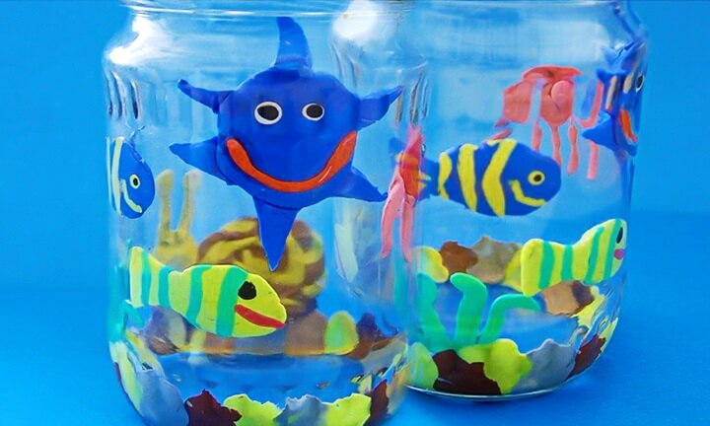
Нам понадобится:
- банка любого объема;
- пластилин.
Для начала нужно определиться, с какой стороны вы будете выполнять декор. Варианта два:
- Выполнить аппликацию изнутри. Тогда банку можно будет переставлять, наполнять самодельными цветами из бумаги или придумать что-то еще.
- Выполнить декор снаружи, заполнить емкость водой и закрыть крышкой. Тогда с банкой нельзя будет играть, так как она испачкает руки, а рисунок смажется. Зато морской мир получится более красивым.
Рисунок ребенок может придумать самостоятельно. Предварительно все это можно нарисовать на картоне или сделать трафареты. Для летних поделок отлично подойдут рыбки, морские звезды, улитки, любые растения или цветы.
Если будете делать банку закрытой, можете добавить в жидкость 4-5 столовых ложек глицерина и сухие блестки – получится очень красиво!

Аппликация в тарелке
Лето – время пикников, а значит, у вас наверняка найдется хотя бы одна лишняя бумажная тарелка для детской поделки.
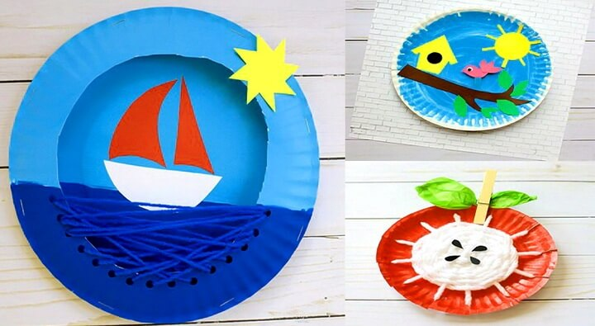
Нам понадобится:
- бумажная тарелка любого диаметра;
- краски;
- цветная бумага и картон;
- пряжа;
- клей ПВА.
Тарелку нужно покрасить гуашью в любой цвет – в зависимости от того, что ваш ребенок захочет сделать своими руками. Акварель используйте в крайнем случае – она может размочить картон. Если тарелка не белая, ее можно оклеить цветной бумагой.
Из картона или цветной бумаги вырежьте любые фигурки на тему «лето». Солнце, корабли, цветы, фрукты, птицы… Что угодно. Сделать аппликацию объемной можно с помощью пряжи. Если она достаточно тонкая, просто проденьте пряжу в ушко иголки и прошейте нужные штрихи. А если нитки толстые, отверстия можно сделать дыроколом.
Сделайте несколько поделок из бумажных тарелок на летнюю тему. Оформите ими целую стену в детской или организуйте небольшую домашнюю выставку – ребенку это точно понравится.

Бабочки из трубочек
Коктейльные трубочки – еще один отличный аксессуар для летних поделок с детьми. Тем более что они почти всегда найдутся в доме, где живет ребенок.
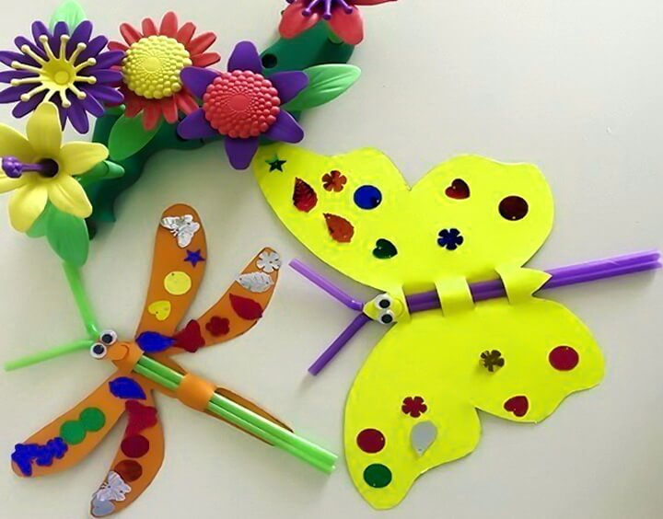
Нам понадобится:
- 2 трубочки;
- цветной картон;
- пластиковые глаза;
- любой декор;
- резак;
- клей ПВА.
Нарисуйте на цветном картоне бабочку или стрекозу (можете воспользоваться нашей подборкой трафаретов, чтобы упростить задачу). Далее нужно сделать 3-4 небольших надреза в центральной части. Отчертите место, где будет голова, а дальше делайте такие же разрезы произвольно. Они должны быть небольшими, чтобы трубочки были зафиксированы в поделке плотно.
Вставьте коктейльные соломинки в надрезы «змейкой». Если надрезы все же получились большими, их можно укрепить клеем. Приклейте пластиковые глаза. Найдите красивые пайетки или вырежьте небольшие фигурки из бумаги, чтобы украсить крылья.
Летом можно украсить дом или дачный участок множеством таких стрекоз и бабочек, которые ваши дети сделают своими руками. Поделки можно подвесить на нитки или леску.

Летняя клумба
Очаровательная летняя самоделка может получиться даже из неочевидных подручных материалов, которые тоже обычно всегда есть там, где живут дети. Немного фантазии, творческих «тренировок» – и вы сможете разглядеть будущий шедевр даже в самых простых вещах.
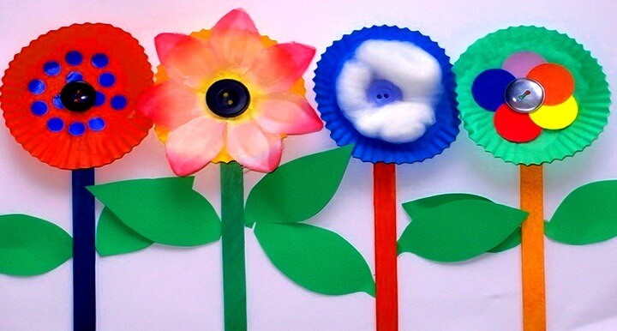
Нам понадобится:
- бумажные держатели от кексов;
- палочки от мороженого;
- пуговицы;
- клей;
- краски;
- любой декор.
Для этой поделки лучше всего использовать не акварель, так как она дает достаточно тусклые цвета на подобных материалах. Но если в запасе у вас только эти краски, берите их.
Покрасьте палочки от эскимо в яркие цвета. Лучше нанести один слой, дать ему высохнуть, а затем нанести еще один. Поступите так и с бумажными подложками от кексов. Если делаете аппликацию, можно добавить цвет только с одной стороны.
Серединку летнего бумажного цветка сделайте из пуговицы (прикрепите на клей). А объем лепесткам можно придать любыми подручными материалами: ватой, цветной бумагой, красками, лентами и так далее.Эта поделка особенно понравится девочкам. Они обычно обожают делать цветы. Ну и процесс подготовки к летнему творчеству приятный: придется основательно подкрепиться кексами и мороженым перед началом работы!
Наблюдения за природой летом, игры, заучивание стихов.
